**QUALIDADE DE SOFTWARE**

Gabriel Coelho Alves de Fontescidade de São Paulo

**15/09/2023**



Análise de Qualidade

*Mouse King Cobra*

**Analise de Qualidade**

**Sumário**

1. **Sumário.**
2. **Introdução.**
3. **Resumo.**
4. **Visão Geral.**
5. **Desempenho e Qualidade.**
6. **Comparação com outros Produtos.**
7. **Conclusão.**
8. **Fotos demonstrativas.**
9. **Referencias e Fontes.**

**“*King Cobra FPS*”**

**Introdução**

Analise do produto: *Redragon King Cobra FPS*.

Vamos passar a régua em suas qualificações e desqualificações, com o objetivo de saber se realmente vale a pena comprar o produto em comparação com os demais no mercado para informar (quem deseja ser informado).

**Resumo**

Analisamos todos os aspectos do mouse, desde matéria prima, parâmetros, valor de mercado e comparamos sua qualidade com outros produtos parecidos disponíveis, apontamos seus altos e baixos, explicamos em geral como foi a primeira vista do item.

**Visão Geral**

Um mouse muito querido entre os gamers, desenvolvido especificamente para jogos, seu design descomplicado e simples (pegada universal) que vem de décadas atras com alterações mínimas e ganhou o coração de muitos em suas duas versões (Uma mais aprimorada para jogos enquanto a outra um pouco abaixo).

Seu material é de ótima qualidade, possui sensor óptico, USB banhado a ouro para evitar ferrugem ou qualquer dano por condutores, cabo reforçados em Nylon para evitar danos aos fios (1,80m), possui RGB (interno e pode ser modificado por software), feito de plástico ABS e pesando apenas 210g (bruto com embalagem), suas dimensões 6,6cm (L) x 12,7cm (A) x 4cm (P) aproximadamente, possui 9 botões sendo (2) laterais, rolamento e clique, (2) superiores para DPI e (1) para alteração RGB e os switches principais (2) e possui até 24000DPI.

Embalagem extremamente caprichada, feito de plástico fosco preto transparente com desenhos da empresa cravadas, possui manual de uso e adesivos personalizados.

**Desempenho e Qualidade**

Um dos melhores mouses que já utilizei, desempenha perfeitamente seu papel, nunca houve falha por parte dele, seus botões são leves e macios, nunca ocorreu caso de ‘misclick’ ou de derrapagem (mouse pad influencia bastante), sua aderência e ótima.

**Comparação c/ Produtos**

De fato a *Redragon* dedicou muito tempo para aperfeiçoar esse mouse, criou seu diferencial sem precisar sair da curva, um dos mais completos pelo valor pago (até pouco tempo atras só tinha essa tecnologia quem disponibilizava mais capital para periféricos), em comparação com outros mouses como o da *Logitch G703* ou da *HyperX Pulsefire Raid*, *o King cobra* se sobressai em detalhes não muito grandes, mas sensor óptico de ultima tecnologia na época por um valor consideravelmente baixo, um material diferente dos demais o valorizou muito por “pouco”, sua aderência casou perfeitamente com o peso, diferente do feedback de usuários do *G703*, que foi “criticado” pelo seu peso, levando em consideração que a sua pegada não é universal, era de se esperar diferenças desse tipo.

**Conclusão**

Após a analise do produto em si, sua utilidade, qualidade e desempenho esse mouse chama muita atenção, mesmo depois de cinco anos após o lançamento ele continua no top 5 gamers mais vendido no país até hoje, continua aparecendo em lista de recomendações, diversas variedades e ele é incluído como protagonista, não tem como negar, o mouse é ótimo e foi um dos maiores acertos da *Redragon* em 2018 no mercado gamer. Minha maior recomendação, não só por eu ter experiencia de uso a 3 anos e nunca ter dado desgaste ou deixado na mão, mas também saber que realmente é o que tanto dizem na internet e em listas de recomendações. Um mouse que não dá problema, seu software é super bem desenvolvido, o mouse casa com boa parte dos mouse pads, sua afiação é resistente, apesar do fato de ser de Nylon e se for mal enrolado pode apresentar resistência, com bons cuidados ele se torna impecável.

Lembrando este mouse e um custo beneficio, por valores maiores você encontra mouses melhores, mas por tudo que ele oferece seu valor esta barato.

Pode ser encontrado em sites online, marketplace, lojas físicas tecnológicas de grande porte e em apps de empresas fornecedoras.

**Foto:**

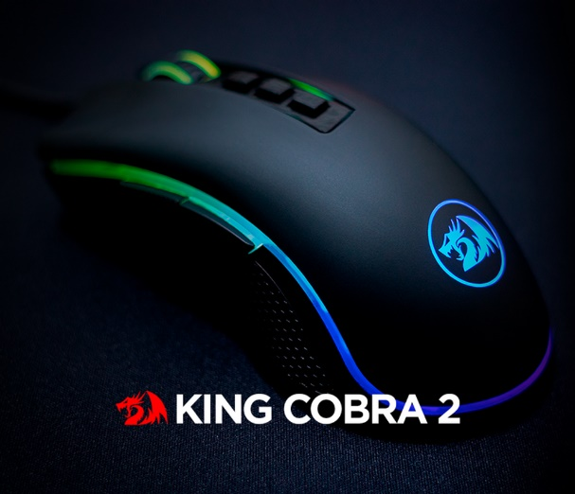

(Imagem: Foto mouse)

*Referencias e Fontes*

* [*https://www.game7.com.br/mouse-gamer/*](https://www.game7.com.br/mouse-gamer/)

*listas Game7 (2023) -* Autor desconhecido

* [*https://www.manualdacompra.com.br/melhores-mouses-custo-beneficio/*](https://www.manualdacompra.com.br/melhores-mouses-custo-beneficio/)

*listas Manual da Compra (*Última atualização em: 30.08.2023) – Autor desconhecido

* [*https://www.amazon.com.br/gp/bestsellers/computers/16364917011*](https://www.amazon.com.br/gp/bestsellers/computers/16364917011)

*listas AMAZON (*Última atualização em: 10.08.2023) – Site de venda (mais vendidos)

* [*https://www.lance.com.br/melhorpreco/esportes/mouse-gamer/*](https://www.lance.com.br/melhorpreco/esportes/mouse-gamer/)

*Ranking mais vendidos Lance (*Última atualização em: 04.05.2023) – Site de preço – Autor desconhecido